**Муниципальное казенное дошкольное образовательное учреждение**

**«Центр развития ребенка - детский сад№5 «Теремок»**

**КОНСУЛЬТАЦИЯ ДЛЯ РОДИТЕЛЕЙ:  
«Сбалансированное питание – основа здорового образа жизни!»**

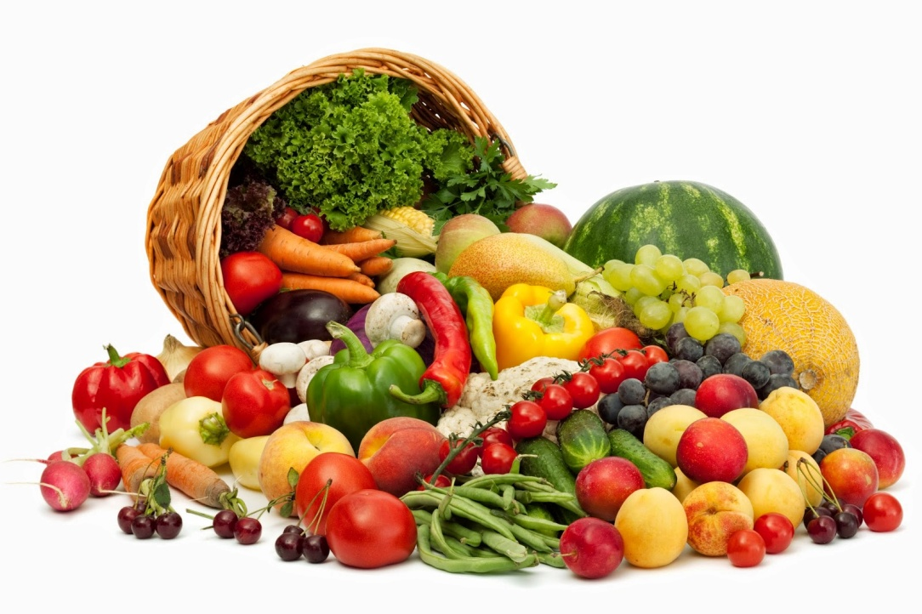

**Подготовила: заместитель заведующего по воспитательной работе Куковицкая Т.В.**

**г.Кизляр, 2015г**

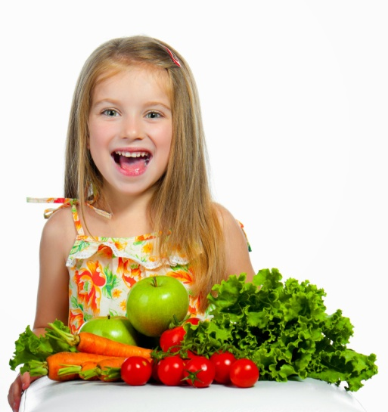 **Все мы хотим, чтобы наши дети росли здоровыми, и стремимся к этому. Правильное, сбалансированное питание является одной из главных составляющих нашего здоровья.**

**Так как ребёнок активно растёт (изменяется его внешнее строение, увеличивается рост и масса тела), его организму требуется больше белковой пищи, нежели взрослому человеку, а также пищу богатую микроэлементами и витаминами. Ограничение в движениях приводит к недостаточной выработке гормонов роста, различным заболеваниям и в итоге к отставанию в развитии. Благодаря интенсивно протекающим в детском организме обменным процессам дети могут съедать большее количество сладостей без вреда для своего организма, чем взрослые. Однако, увлекаться этим тоже не стоит!**

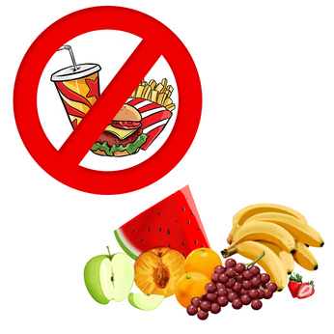**Дети активнее взрослых употребляют холестерин, который входит в состав клеточных мембран. Жировые клетки, составляющие сало, формируются у детей в основном в первые годы жизни. С годами их количество не увеличивается, а происходит разрастание и увеличение в размерах уже имеющихся этих клеток. Поэтому фигура взрослого человека во многом обуславливается тем питанием, которым корми ребёнка в детстве.**

**У ребёнка-дошкольника уже в совершенстве функционируют регуляторные механизмы, которые управляющие приходом и расходом энергии. Поэтому организм ребёнка всегда точно знает, когда и в каком количестве ему хочется. Однако, важно помнить, что сладкая и вкусная, но вредная еда (сильно жаренная, с обилием соли и специй, жирная) вызывается не потребностью организма в потреблении определённой пищи, а желанием человека «съесть что-нибудь вкусненькое!». Здесь уместна поговорка: «Всё должно быть в меру!» и тогда здоровье скажет вам «спасибо!»  
Отдельное внимание заслуживает так называемая «быстрая еда», «фаст-фуд», который сегодня так востребован и любим, особенно в детском обществе. Взрослые должны понимать, что это ложная «вкуснятина». Можно побаловать ребёнка жаренной картошкой фри за то, что он, например, стойко перенёс удаление зуба и не кричал. Но не стоит каждые выходные проводить в подобных местах. Гораздо полезнее выделить один выходной день и приготовить что-то полезное и вкусное вместе с ребёнком. Это будет для ребёнка необычно, весело, интересно, познавательно и принесёт гораздо больше пользы!**